暨南大学本科实验报告专用纸
课程名称 高级语言程序设计实验 成绩评定
实验项目名称 实验四 分数评级 指导教师 张鑫源
实验项目编号 4 实验项目类型 实验地点
学生姓名 邓芷灵 学号 2019051115
学院 智能科学与工程 系 专业 信息安全
实验时间 2020 年 3 月 25 日 午～ 月 日 午 温度 ℃湿度
- 实验目的
- 熟悉并掌握if语句的使用方法。
- 熟悉并掌握switch语句的使用方法。
- 实验内容和要求
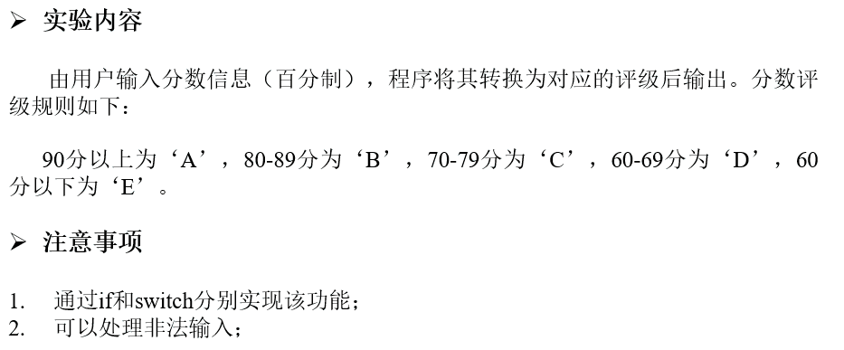
- 主要仪器设备
仪器：计算机
实验环境：Visual Studio 2019
- 源程序
- 使用if语句：
- #include<iostream>
- #include<cstring>
- using namespace std;
- int main()
- {
- double score;
- cout << "请输入分数：";
- scanf("%lf", &score);
- //scanf可以过滤掉首位不为数字的非法输入
- if (getchar()!='\n') cout << "invalid" << endl;
- //判断读入数字之后的剩余输入，若不是回车，则说明有多余输入，非法
- else {
- if (score >= 90 && score <= 100) cout << "A" << endl;
- else if (score >= 80 && score < 90) cout << "B" << endl;
- else if (score >= 70 && score < 80) cout << "C" << endl;
- else if (score >= 60 && score < 70) cout << "D" << endl;
- else if (score >= 0 && score < 60) cout << "E" << endl;
- else cout << "invalid" << endl;
- }
- return 0;
- }

2.使用switch语句：
- #include<iostream>
- #include<cstring>
- using namespace std;
- int main()
- {
- double score;
- cout << "使用switch语句的程序：" << endl << endl;
- while (1) {
- cout << "请输入分数：";
- rewind(stdin);
- scanf("%lf", &score);
- //scanf可以过滤掉首位不为数字的非法输入
- if (getchar() != '\n') cout << "invalid" << endl;
- //判断读入数字之后的剩余输入，若不是回车，则说明有多余输入，非法
- else if (score > 100 + 1e-6 || score < 0) cout << "invalid" << endl;
- //过滤掉数字不在分数范围内的非法输入
- else {
- int judge = int(score) / 10;
- //取分数的十位数作为选择依据
- switch (judge) {
- case 10:
- cout << "A" << endl;break;
- case 9:
- cout << "A" << endl;break;
- case 8:
- cout << "B" << endl;break;
- case 7:
- cout << "C" << endl;break;
- case 6:
- cout << "D" << endl;break;
- default:
- cout << "E" << endl;break;
- }
- }
- }
- return 0;
- }

（五）实验步骤与调试
（1）非法输入的判断与处理
非法输入主要有以下三种情况：（1）首位不为数字的（2）首位为数字但其后输入中出现非数字且非小数点的（3）输入为数字，但不在范围内的。
scanf的性质可以过滤掉（1），但不能正确判断（2）中如“98fjojo”这样的非法输入，因此借助getchar()判断数字之后是否有非法字符，一般来说，scanf读入数字之后，缓冲区应只有换行符而无其它字符，故只需判断getchar()是否为换行符即可。而第（3）种情况可以用if语句直接判断。

- 判断数据范围并输出对应等级
在if语句中，使用逻辑运算符&&即可判断读入数字是否符合范围并输出对应的等级。
在switch语句中，由于case后只能为常量，故需要将读入数字转化为对应的常量。此处的具体方法是：计算读入数字的十位数，作为判断依据。

（六）实验结果与分析
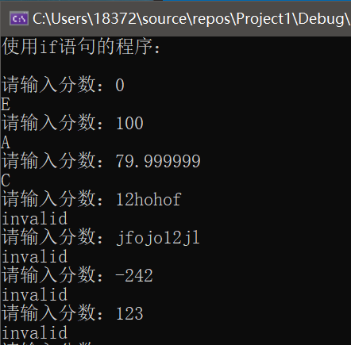

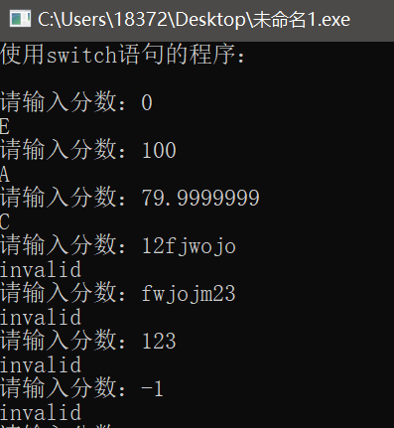

结果分析：
0分为60分以下，故输出E；
100分在90~100分范围内，故输出A；
79.9999999在大于等于70分小于80分范围内，故输出C；
字符串、不在0~100分范围内的数字输入均为非法，输出invalid，提示非法输入。

